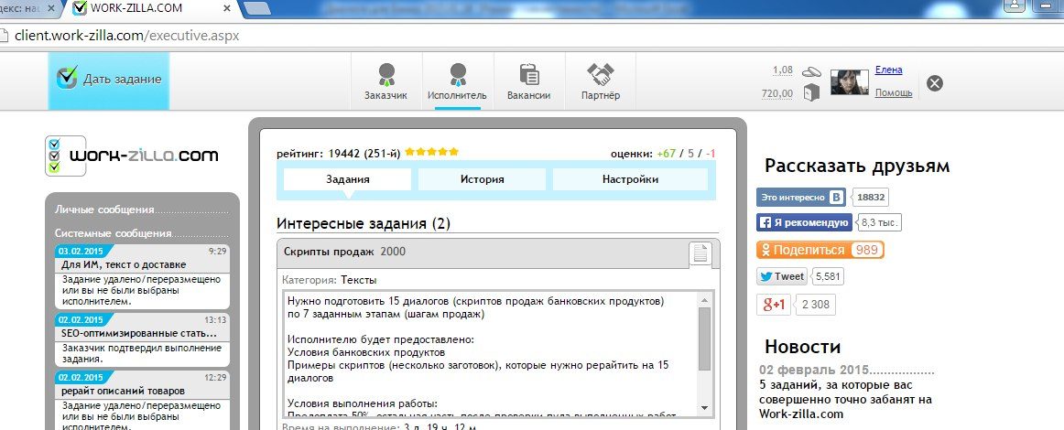
Более 2-х лет занималась активной деятельностью на сайте «Воркзилла», пока не достигла ТОП 200 сотрудников. Моя зарплата составляла в среднем 20-23 000 в месяц. Средняя стоимость задания 100-120 рублей за 1К. Как вы можете заметить по рейтингу, очень мало кому не нравилась моя работа. Проблемы с аккаунтом начались с моего вопроса в тех поддержку о состоянии моего реферального счёта. После трёх приглашённых с моей подачи на счету по-прежнему красовался ноль.
Долго объяснять не стали – решили отмазаться тем, что люди проходили не по моей ссылке. На следующий день, в моё отсутствие на сайте, арбитраж присудил мне -1 балл от заказчика, задание которого я не взяла в работу – писала отказ!!! На вопрос за что и просьбу снять минус, мне не ответили ничем. В тП сообщили, что после обновления через 6 месяцев, показания пересчитают.
За тем резко стал падать рейтинг до 280-й, хотя я работала каждый день.
После моего доказательства в виде скрина, что я сама регистрировала человека под себя по своей ссылке, аккаунт был заблокирован по причине «взяла деньги в обход сайта «Воркзилла» ваш аккаунт заблокирован навсегда». Отвечать на мои письма перестали.
К сожалению рейтинг на веблансер не перенесёшь, но опыт в работе перешёл к вашим услугам вместе со мной.
В моём арсенале:
- Мастерское умение заставить человека заинтересоваться, перейти по ссылке, купить, зарегистрироваться и т.д.;
- Пустить слезу над спам – рассылкой горячего и холодного рынка;
- Удивиться и заинтересоваться текстом от куклы Барби, до протекторных шин;
- Легкий и быстрый транскрипт аудио;
- Безудержная любовь к сео – текстам!!!
- Женская категория на любую тему;
- Дети, животные, украшения, стиль, мода, красота, здоровье, конкурсы – эксперт.
Характер не покладистый, но отзывчивый. Если берусь за работу, то точно рассчитываю свои силы. Если не смогла – не оправдываюсь, выкладываю всё, что смогла, чтобы не подводить заказчика.
Если заказчик считает себя божеством – я Буддистка, мне нет дела до других гуру, хотя могу выслушать и покивать, но мы тут же расстаёмся – это не работа, а показуха понтов.
Я пришла работать, а не задние места лизать, удовлетворяя чьё-то самолюбие и развивая комплексы Наполеона в тех, кто нифига не смыслит в работе и, всё равно, лезет.
Мне нужна работа! Заказчик, который знает что нужно, и как нужно. Ежедневное «доброе утро». Заранее оговоренная зарплата за мои услуги, которые его устраивают. – Всё просто и ясно =).
И (о Боже!) с моим кредо согласны 89% нормальных адекватных заказчиков и очень возмущены представительницы моего пола, особенно, когда понимают, что я умею нарисовать семь красных линий строго перпендикулярных друг другу, чтобы пара из них были зелеными а две прозрачными….и посередине линия в виде котёнка.
Конфликт исчерпывается блокировкой.
Если моё резюме показалось вам …эм..забавным и вы хотите об этом поговорить
Deya13@yandex.ru
Deya13 - скайп
http://vk.com/id_deya
С пометкой «с веблансера» иначе приму за «орифлеймовца» и обижу словом» ;)

